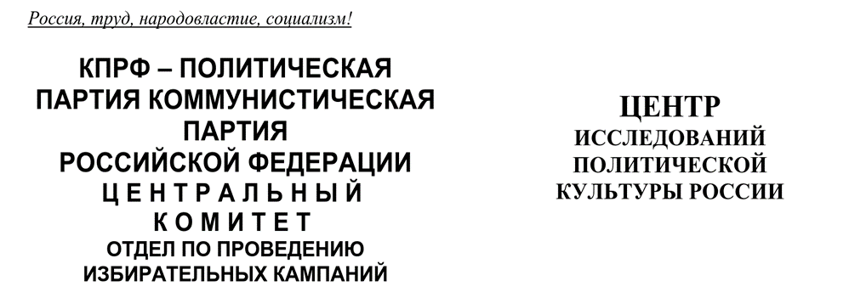
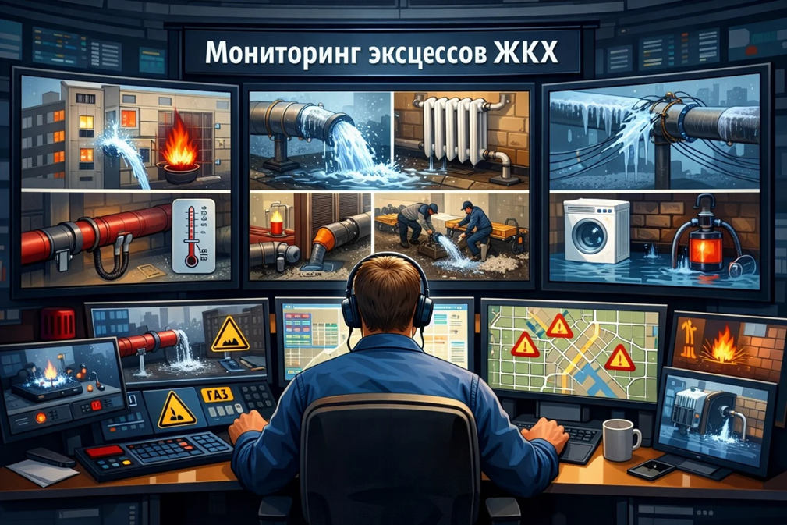
Мониторинг инцидентов ЖКХ в России и реакция отделений КПРФ
АНАЛИТИЧЕСКАЯ ЗАПИСКА

Период: 10 апреля – 16 апреля 2026 г.

ЦИПКР по данным «Мониторинг инцидентов ЖКХ в России» от «Крибрум» проанализировал динамику эксцессов в системе ЖКХ, о которых сообщалось в соцмедиа, и партийно-политическую активность по этому вопросу. Это четвертый мониторинг и охватывает период с 11 по 18 апреля 2026 года.

I. Резюме
Период 10–16 апреля 2026 года характеризуется переходом коммунальной повестки в устойчивую фазу завершения отопительного сезона и разгара весенних аварий водоснабжения. На первый план вышли инциденты инфраструктурного износа (прорывы магистральных водоводов, провалы грунта, обрушение канализационных коллекторов), а также резонансные лифтовые происшествия с пострадавшими - сразу два ЧП с тяжёлыми последствиями (Ростов-на-Дону и Саратов) и одно системное обращение (Макеевка, ДНР).
Ключевые изменения по сравнению с неделей 3–9 апреля:
- Смена лидера рейтинга: Белгородская область вышла на первое место с индексом 18,5 (рост с 7,4 - в 2,5 раза) за счёт политизации темы раннего отключения отопления и последствий ударов по Белгородской ТЭЦ и ТЭЦ «Луч».
- Рывок Архангельской области: индекс вырос с 7,0 до 14,1 (в 2 раза) - за счёт серии аварий водоснабжения и высокой вовлечённости жителей в обсуждение.
- Резкий спад в Ярославской области (20,6 → 6,4, падение в 3,2 раза) и в Курганской области (15,2 → 9,3) - послеаварийный спад резонанса после пиковой недели.
- Впервые в топе - Самарская и Хабаровская области: триггеры - падение лифта с людьми в Саратовской агломерации, а также массовое отключение 350 МКД и 72 социальных объектов в Хабаровске из-за аварии на тепломагистрали ТЭЦ-3.
- Лифтовая тема получает новый импульс: три крупных инцидента за неделю - срыв кабины с 17-го этажа в ЖК «Сокол» (Ростов-на-Дону), падение грузового лифта со второго этажа в Саратове с двумя пострадавшими, системная блокировка инвалидов и пожилых на верхних этажах в Макеевке (ДНР). Тема переходит из плоскости «бытовой» в плоскость безопасности и уголовно-правового контроля.
- Инфраструктурный износ визуализирован: провалы грунта в Уфе (Нижегородка) и Нефтекамске (износ канализационных сетей 90 %, значительная часть построена в 1960-е годы), обрушение асфальта в Красноярске, обрушение потолка в поликлинике Новосибирска после затопления подвала кипятком. Сформирован готовый визуальный ряд темы «рушится на глазах».
- Политизация проблем ЖКХ в Курской и Белгородской областях: прямые публичные обвинения в адрес «Единой России» (Курск) и лично главы муниципалитета (Белгород - В. Демидов) за ранее отключение отопления при отрицательных температурах. Комментарии под официальными публикациями носят массовый протестный характер.

II. Сопоставительный рейтинг регионов (индекс активности)
Ниже представлено сопоставление двух отчётных периодов по топ-20 регионов текущей недели с указанием динамики индекса активности инцидентов ЖКХ в социальных сетях (на 100 тыс. населения). Источник данных: мониторинговая система «Крибрум».
№ | Регион | Упом. 10–16.04 | Индекс 03–9.04 | Индекс 10–16.04 | Динамика
1 | Белгородская область | 258 | 7.4 | 18.5 | ▲ +11.1
2 | Мурманская область | 96 | 10.0 | 15.8 | ▲ +5.8
3 | Архангельская область | 131 | 7.0 | 14.1 | ▲ +7.1
4 | Владимирская область | 128 | 12.1 | 10.5 | ▼ -1.6
5 | Карелия | 49 | 11.5 | 10.1 | ▼ -1.4
6 | Вологодская область | 99 | 7.1 | 9.5 | ▲ +2.4
7 | Курганская область | 65 | 15.2 | 9.3 | ▼ -5.9
8 | Сахалинская область | 39 | 4.8 | 9.2 | ▲ +4.4
9 | Магаданская область | 11 | 12.1 | 8.9 | ▼ -3.2
10 | Коми | 57 | 9.9 | 8.5 | ▼ -1.4
11 | Новгородская область | 45 | 6.8 | 8.5 | ▲ +1.7
12 | Ульяновская область | 85 | 5.2 | 7.8 | ▲ +2.6
13 | Рязанская область | 77 | 10.4 | 7.7 | ▼ -2.7
14 | Калининградская область | 71 | 4.9 | 7.5 | ▲ +2.6
15 | Саратовская область | 150 | 8.6 | 6.8 | ▼ -1.8
16 | Воронежская область | 141 | 4.0 | 6.7 | ▲ +2.7
17 | Самарская область | 191 | - | 6.6 | новый
18 | Ярославская область | 70 | 20.6 | 6.4 | ▼ -14.2
19 | Хабаровский край | 67 | - | 5.7 | новый
20 | Тверская область | 63 | 10.6 | 5.6 | ▼ -5
Примечание: красная заливка - значимый рост (≥ +2 пункта), зелёная - значимое снижение (≤ –2 пункта), голубая - регион не входил в верхнюю часть предыдущего рейтинга. Динамика рассчитана относительно периода 03–10.04.2026.

III. Ключевые содержательные тренды недели

3.1. Лифтовая безопасность - кризисный сюжет недели
За отчётный период зафиксированы три крупных лифтовых инцидента с пострадавшими и социально значимыми последствиями, что выводит тему лифтового хозяйства в число главных информационных доминант:
- Ростов-на-Дону, ЖК «Сокол» на ул. Оганова (13.04): грузовой лифт сорвался с 17-го этажа и застрял между первым и вторым; пострадавший мужчина получил травму головы. УК ограничилась приёмом заявки. Жители сообщают о системных проблемах с лифтами в других подъездах.
- Саратов, Заводский район, ул. Огородная (15.04): обрушение грузового лифта со второго этажа на первый в складском здании; двое рабочих госпитализированы с травмами ног. Прокуратура Саратовской области возбудила проверку, предварительная квалификация - «ненадлежащая эксплуатация лифта».
- Макеевка, Ханженково, мкр. Магистральный (ДНР): неработающий лифт в 11-этажном доме в подъезде № 3, администрация и диспетчерские службы в течение длительного времени ограничиваются формальными отписками («заявка принята»). На верхних этажах - лежачие больные, пожилые, инвалиды с ходунками. Обращение жителей носит публично-отчаянный характер, содержит прямое требование вмешательства главы ДНР.
- Сызрань, городская больница (Самарская область): жительница на оперативном совещании губернатора В. Федорищева сообщила о единственном работающем лифте с перебоями. Министр здравоохранения доложил, что ремонт второго лифта назначен на 15.04; губернатор поручил провести анализ приоритетов капремонта больниц.
Политический ресурс темы: сочетание реальной опасности для жизни, системной безответственности УК и органов местной власти, визуально фиксируемых последствий (видео, фото, медицинские освидетельствования). Тема универсальна для всех возрастных и социальных групп избирателя.

3.2. Политизация проблем отопительного периода - Белгород и Курск
Главная политизированная тема недели - раннее отключение отопления при продолжающейся холодной погоде. Под постами официальных администраций фиксируются массовые и системные комментарии, содержащие прямые обвинения в адрес представителей власти:
- Белгород: в комментариях к публикации администрации жители прямо адресуют претензии главе В. Демидову («многоуважаемый Мэр»), требуют включить отопление при 0 °C и снеге за окном, апеллируют к закону, риторически заявляют о «неработающем законе» в городе. Отдельный контур - последствия ударов по Белгородской ТЭЦ и ТЭЦ «Луч»: выявлено более 250 повреждений на теплосетях, к новому сезону ремонтируют 47 теплоисточников и проверяют около 700 км сетей (за прошедшую зиму систему перезапускали 17 раз).
- Курск: персонифицированная критика «Единой России» со стороны активного пользователя - восьмая авария на теплотрассе котельной 113 квартала за пару месяцев. Апелляция к губернатору А.А. Хинштейну, риторическая постановка вопроса: «Может, вы специально накаляете общественно-политическую ситуацию в государстве?» - весьма показательна для интерпретации инфраструктурного кризиса как кризиса управления.

3.3. Массовые аварии водоснабжения и инфраструктурный износ
Отчётная неделя зафиксировала широкую географию аварий магистральных водоводов, значительная часть которых - последствия эксплуатации сетей советской постройки:
- Курган: авария на очистных сооружениях водопровода центра города на магистральном водоводе 1966 года постройки - отключены восемь микрорайонов «варгашинской линии» (Керамзитный, Глинки, Затобольный, Утяк, Учхоз, Придорожный, Лесной, Смолино). Параллельно в мкр. КГСХА фиксируется регулярная подача технической воды с примесью ржавчины в детские сады, школы, пансионат для престарелых и инвалидов - санитарно-эпидемиологические риски.
- Нефтекамск (Башкортостан): обрушился самотёчный канализационный коллектор на ул. Ленина. Мэр Э. Валидов публично подтвердил: износ канализационных сетей - около 90 %, большая часть построена в 1960-е годы. Ремонт по проекту «Модернизация коммунальной инфраструктуры» в 2025 году охватил лишь 3,5 км из 220 км сетей города.
- Уфа, мкр. Нижегородка: провал грунта диаметром около круга рядом с жилым домом № 12 по ул. Морякова из-за повреждения водопровода; территория оцеплена.
- Красноярск, ул. Семафорная: провал дорожного полотна рядом с Мичуринским мостом вследствие прорыва канализационного коллектора - визуально эффектный видеоряд.
- Новосибирск, поликлиника № 7 на ул. Автогенной: после прорыва теплотрассы и затопления подвала горячей водой обрушилась часть потолка площадью около 60 кв. м; администрация поликлиники готовит требование о компенсации к ресурсоснабжающей организации.
- Хабаровск: авария на тепломагистрали в зоне ТЭЦ-3 оставила без отопления и горячей воды около 350 многоквартирных домов и 72 социальных объекта в трёх районах (Кировский, Железнодорожный, Центральный) - одна из самых массовых аварий недели по охвату.
- Зеленогорск (Красноярский край), ул. Бортникова, 48: прорыв горячей водой пяти этажей подъезда после действий аварийной бригады ГЖКУ, «добавившей давление» в систему; по всему стояку отключены отопление, ГВС, электричество.
- Солнечногорск (Московская область), окрестности Тимоново: прорыв канализации, по словам местных жителей, привёл к попаданию нечистот в озеро Сенеж. Официальных комментариев от властей не поступало - экологический вектор скандала вполне может получить развитие, несмотря на попытки местных властей его информационно купировать.

3.4. Муромский эпидемиологический кейс - продолжение
Тема кишечной инфекции в Муроме (Владимирская область), ставшая главным инцидентом предыдущей недели, получила развитие. Прокуратура подтвердила повреждение канализационной системы, но отрицает попадание стоков в реки. Расследование началось 8 апреля, причиной называется авария 5 апреля - размыло главный канализационный коллектор, отводящий стоки со всего города. Владимирская область в текущем периоде сохраняет позицию в первой пятёрке регионов по индексу (10,5 при 12,1 в предыдущем периоде), что указывает на устойчивый информационный след инцидента и необходимость парламентского сопровождения.

3.5. Приграничный и новый контур - Белгород, ДНР, Запорожье
Инциденты ЖКХ в приграничных и новых регионах приобретают двойную интерпретационную рамку - инфраструктурный износ плюс военно-политический контекст:
- Белгородская область (индекс 18,5 - абсолютный лидер): кумулятивный эффект обстрелов объектов теплоэнергетики и сезонного сбоя управленческих решений.
- ДНР, Макеевка: блокировка жителей с инвалидностью в доме без работающего лифта; декларативные заявления Д.В. Пушилина о программе замены и ремонта лифтов не подтверждаются на местном уровне. Жители публично заявляют о готовности писать «в администрацию Главы, в Москву, во все соцсети и на ТВ-каналы».
- Запорожская область, Бердянск: крупные микрорайоны (Южгидромаш, АЗМОЛ, Лиски, часть центра) - без воды в связи с реконструкцией водовода В2 Прилив; коммуникация властей организована через MAX-канал, что отсекает часть аудитории.

3.6. Плановые отключения и летние испытания сетей
Фоновая, но значимая для сезонного планирования тема - графики летних гидравлических испытаний и опрессовок. Мурманская ТЭЦ опубликовала полный график на июнь–август (11 периодов отключений по трём теплоисточникам), Бийск готовит 15.04 отключение магистрали диаметром 600 мм для более чем 9 тыс. жителей, Иркутск вводит до 23:00 28 апреля ограничение движения транспорта на улице Желябова для ремонта теплосетей. Готовая тема для подготовки памятки жителю «Как действовать при летних опрессовках» в партийной медиасети.

IV. Политико-электоральные выводы
1. Лифтовая безопасность окончательно закрепляется в качестве самостоятельного тематического блока федерального масштаба. Ростовский и саратовский инциденты - прямой повод для фракционного выступления в Государственной Думе с постановкой вопроса о состоянии лифтового парка, квалификации обслуживающего персонала и ответственности управляющих компаний. Рекомендуется сопровождение темы депутатскими запросами на всех уровнях.
2. Раннее отключение отопления сохраняет статус универсальной темы районных отделений. Белгородский и курский кейсы отличаются крайне персонифицированной риторикой жителей в адрес «Единой России» и глав муниципалитетов. Рекомендуется оперативное партийное внимание к этим проблемам, включая помощь в подготовке коллективных обращений с требованием перерасчёта.
3. Инфраструктурный износ получает визуальное воплощение (провалы грунта в Уфе и Нефтекамске, обрушение дороги в Красноярске, обрушение потолка поликлиники в Новосибирске). Граждане уже применяют мем: «страна рушится на глазах - где миллиарды на ЖКХ?». Поэтому от депутатов КПРФ избиратели ждут обращений в Счётную палату и Минстрой по объёмам фактического освоения средств федеральной программы «Модернизация коммунальной инфраструктуры».
4. Приграничный блок проблем в ЖКХ (Белгород, ДНР, Запорожье) требует партийной активности в вопросах прозрачности расходования федеральных трансфертов и исполнительской дисциплины региональных властей. Макеевский кейс - пример того, как декларации высшего регионального руководства расходятся с повседневной практикой.
5. Региональные приоритеты включения КПРФ на ближайшую неделю:
- Белгородская область - работа с протестной реакцией на отключение отопления, корректные формулировки с учётом военно-политического контекста;
- Архангельская область - высокая активность жителей на фоне аварий, возможность оперативного партийного присутствия;
- Ростовская область и Саратовская область - сопровождение лифтовых инцидентов, запросы в прокуратуру;
- Башкортостан (Нефтекамск, Уфа) - кейс системного износа канализационных сетей, публично признанного мэром;
- Владимирская область (Муром) - продолжение сопровождения эпидемиологического кейса;
- Хабаровский край - массовое отключение 350 МКД и 72 соцобъектов, повод для запроса по состоянию ТЭЦ-3;
- Курская область - антиединороссовская риторика жителей, требующая корректного партийного обрамления.
6. Дефицит оперативной партийной реакции фиксируется по следующим резонансным инцидентам недели: ростовский и саратовский лифтовые ЧП, хабаровская массовая авария, нефтекамский провал грунта, новосибирская поликлиника. Рекомендуется закрепить за соответствующими региональными отделениями задачу по немедленному публичному включению и направлению запросов в надзорные органы.

V. Рекомендации по информационной работе
- Очевидно, что будут информационно востребованы публикации в региональных партийных пабликах по теме «Лифты: где безопасность?» с разбором ростовского и саратовского инцидентов, статистикой износа лифтового парка, предложениями по ужесточению контроля и ответственности УК.
- Для профильных депутатов важно подготовить запросы по двум лифтовым инцидентам (ЖК «Сокол» в Ростове-на-Дону и складское помещение на ул. Огородной в Саратове) с постановкой вопроса о системе эксплуатационного контроля.
- Юрслужбе ЦК и региональных комитетов вполне под силу подготовить шаблон коллективного обращения жителей в органы местного самоуправления и прокуратуру по факту раннего отключения отопления с требованием перерасчёта платы - распространить через региональные отделения (Белгород, Курск, другие субъекты с соответствующими жалобами).
- Представителям КПРФ в профильных комитетах можно сформировать аналитический материал по износу коммунальной инфраструктуры с фактологической базой текущей недели (магистраль 1966 г. в Кургане, 90 % износа канализации в Нефтекамске, провалы грунта в Уфе и Красноярске, обрушение потолка в новосибирской поликлинике). Вопрос: каков реальный охват федеральной программы «Модернизация коммунальной инфраструктуры»?
- Партийные информационные ресурсы могли бы подготовить видеоматериал с акцентом на человеческом измерении муромского кейса (спустя неделю после вспышки) и макеевского лифтового кейса (история жителей, блокированных на верхних этажах без работающего лифта), - с соблюдением этических ограничений.
- Подмосковным коммунистам, очевидно, надо мониторить развитие экологического сюжета в Солнечногорске (попадание нечистот в озеро Сенеж) как потенциально резонансной региональной темы; подготовить соответствующие депутатские запросы.
- Обеспечить оперативное информационное партийное присутствие вокруг проблем ЖКХ в новых регионах-лидерах рейтинга (Белгородская, Архангельская, Владимирская, Хабаровская, Самарская, Саратовская области) с учётом политической чувствительности тематики в каждом конкретном субъекте.
- Очевиден общественные запрос на подготовку памятки для жителей «Летние отключения горячей воды и опрессовки: права, обязанности, компенсации» - использовать официальный график Мурманской ТЭЦ как структурный образец; распространить через районные отделения партии и сочувствующие каналы.

Подготовили:
С.П. Обухов, доктор политических наук,
А.М. Михальчук, зам. зав. Отделом ЦК КПРФ
И.М. Куприянова, зав. Отделом ЦК КПРФ
Отв. за выпуск: С.П. Обухов, доктор политических наук

20 апреля 2026 года
По материалам мониторинга «Крибрум»

